Multimodalna elicitacija emocija audio-vizualnim stimulacijama i mjerenje fizioloških, glasovnih i facijalnih reakcija

Seminarski rad iz kolegija “Obrambeni sustavi i tehnologije”, završno izvješće

Studentski tim br. 11: Marko Radoš(voditelj), Ivan Belas, Vedran Džaja, Igor Ignjatović, Petar Kovačević, Mario Rudman, Matija Stepanić

8. siječnja 2014.

Sažetak – Izvješće prikazuje analizu zadanih fizioloških, glasovnih i facijalnih vremenskih serija za dva člana studentskog tima, čije su reakcije snimljene tijekom stimulacijske sekvence sastavljene od niza statičkih slika i semantički kongruentnih zvukova. Stimulacije su u sekvenci bile organizirane u sljedeće cjeline: Baseline1, Neutral1, Stres, Neutral2 i Baseline2. Sve zadane vremenske serije prikazane su odgovarajućim grafovima, te je provedena statistička analiza razlika u reakcijama ispitanika između svake dvije cjeline stimulacijske sekvence, primjenom t-testa. Osim toga, za fiziološke vremenske serije provedena je analiza odziva srčanog ritma na prvu stresnu pobudu, za glasovne vremenske serije provedena je analiza kretanja vrijednosti jitter značajke kroz izgovore riječi „jedan, dva, tri, četiri, pet“ nakon svake stresne pobude, dok je kod facijalnih vremenskih serija za svaku stimulaciju provedena analiza brzine treptaja te analiza udjela vremena sa zatvorenim okom. Na temelju dobivenih rezultata u obliku odgovarajućih grafova i tablica, donesena je i obrazložena odluka kod koje od snimljenih osoba se vidi jasnija razlika između reakcija na Stres cjelinu u odnosu na ostale cjeline stimulacijske sekvence.

Uvod
Ovakvom vrstom eksperimenata cilj je ispitati kognitivne značajke ispitanika kako bi se u realnom vremenu, ali i u kasnijim analizama moglo preispitati kako će osoba reagirati i u stvarnim situacijama. Na taj način osobe koje se bave rizičnim poslovima mogu točno vidjeti u kojem trenutku su njihove kognitivne sposobnosti smanjene te vježbati kako prepoznati takve situacije i reagirati na bolji način.

Uloge pojedinih članova tima
U provedbi analize podataka te pisanju ovog izvješća, članovi tima sudjelovali su na sljedeći način:
- Marko Radoš – ???
- Ivan Belas – ???
- Vedran Džaja – ???
- Igor Ignjatović – ???
- Petar Kovačević – ???
- Mario Rudman – ???
- Matija Stepanić – ???

Stimulacijska sekvenca
Za emocionalne pobude koriste se slike i zvukovi iz međunarodno priznatih i standardiziranih baza IAPS i IADS u kojoj svaki zvuk/slika je anotirana sa ključnom riječi te razinom ugode i pobuđenosti. Adaptacijski period postoji kako bi adaptirali ispitanika na mjerne uređaje. Baseline postoji kako bi izmjerili multimodalne reakcije ispitanika na pobudu koja ne pobuđuje nijedno specifično emocionalno stanje. To treba uzeti kao početno inicijalnu stanje spram kojeg će se uspoređivati reakcija na neutralne i stresne pobude. Završni Baseline također koristi kako bi izmjerili multimodalne značajke ispitanika. Želimo provjeriti da li se ispitanik vratio u početno Baseline stanje, koliko brzo se vraća, koje su razlike spram ostalih blokova pobuda. Ukoliko se ispitanik nije vratio u početno stanje računamo kolika su odstupanja. Nakon svake stimulacije dolazi „+“ kao kontrolna slika koja predstavlja stimulaciju koja ne pobuđuje niti jedno specifično emocionalno stanje.

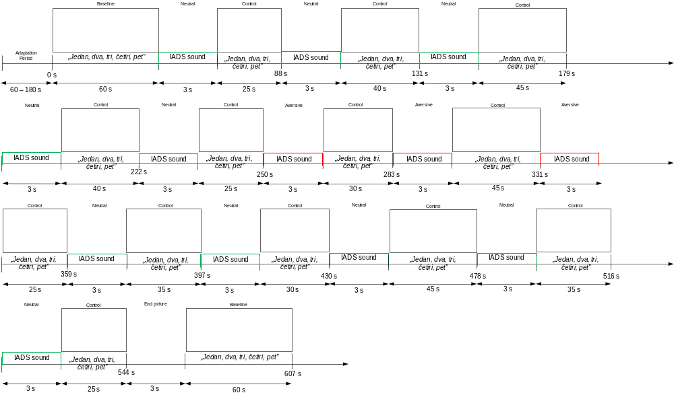
Slika 1. Prikaz cjeloukupne sekvence

Čitanje snimljenih podataka i usklađivanje s vremenskima oznakama stimulacija
U ovom izvješću studentski tim koristio je snimljene podatke svoja dva člana tima, koji će se u ostatku seminara spominjati kao osoba1 i osoba2. Podaci za osobu1 nalaze se u direktoriju pod nazivom „Tim11/Ispitanik_Testni_1160“, a podaci za osobu2 nalaze se u direktoriju pod nazivom „Tim11/Ispitanik_Testni_1161“.
Za čitanje podataka iz snimljenih datoteka implementiran je parser napisan u programskom jeziku C#. Dane datoteke su bile u XML formatu, a parserom smo te datoteke pretvarali u .csv format koje smo učitali u alat za analizu (MATLAB). Podaci nakon učitavanja usklađeni su s vremenskim oznakama stimulacija pomoću stimuli klase i frekvencijama. Vremenske oznake stimulacija/parova stimulacija/cjelina stimulacijske sekvence su ručno kodirane prije početka analize.

Rezultati analize fizioloških reakcija

Vremenska serija SC
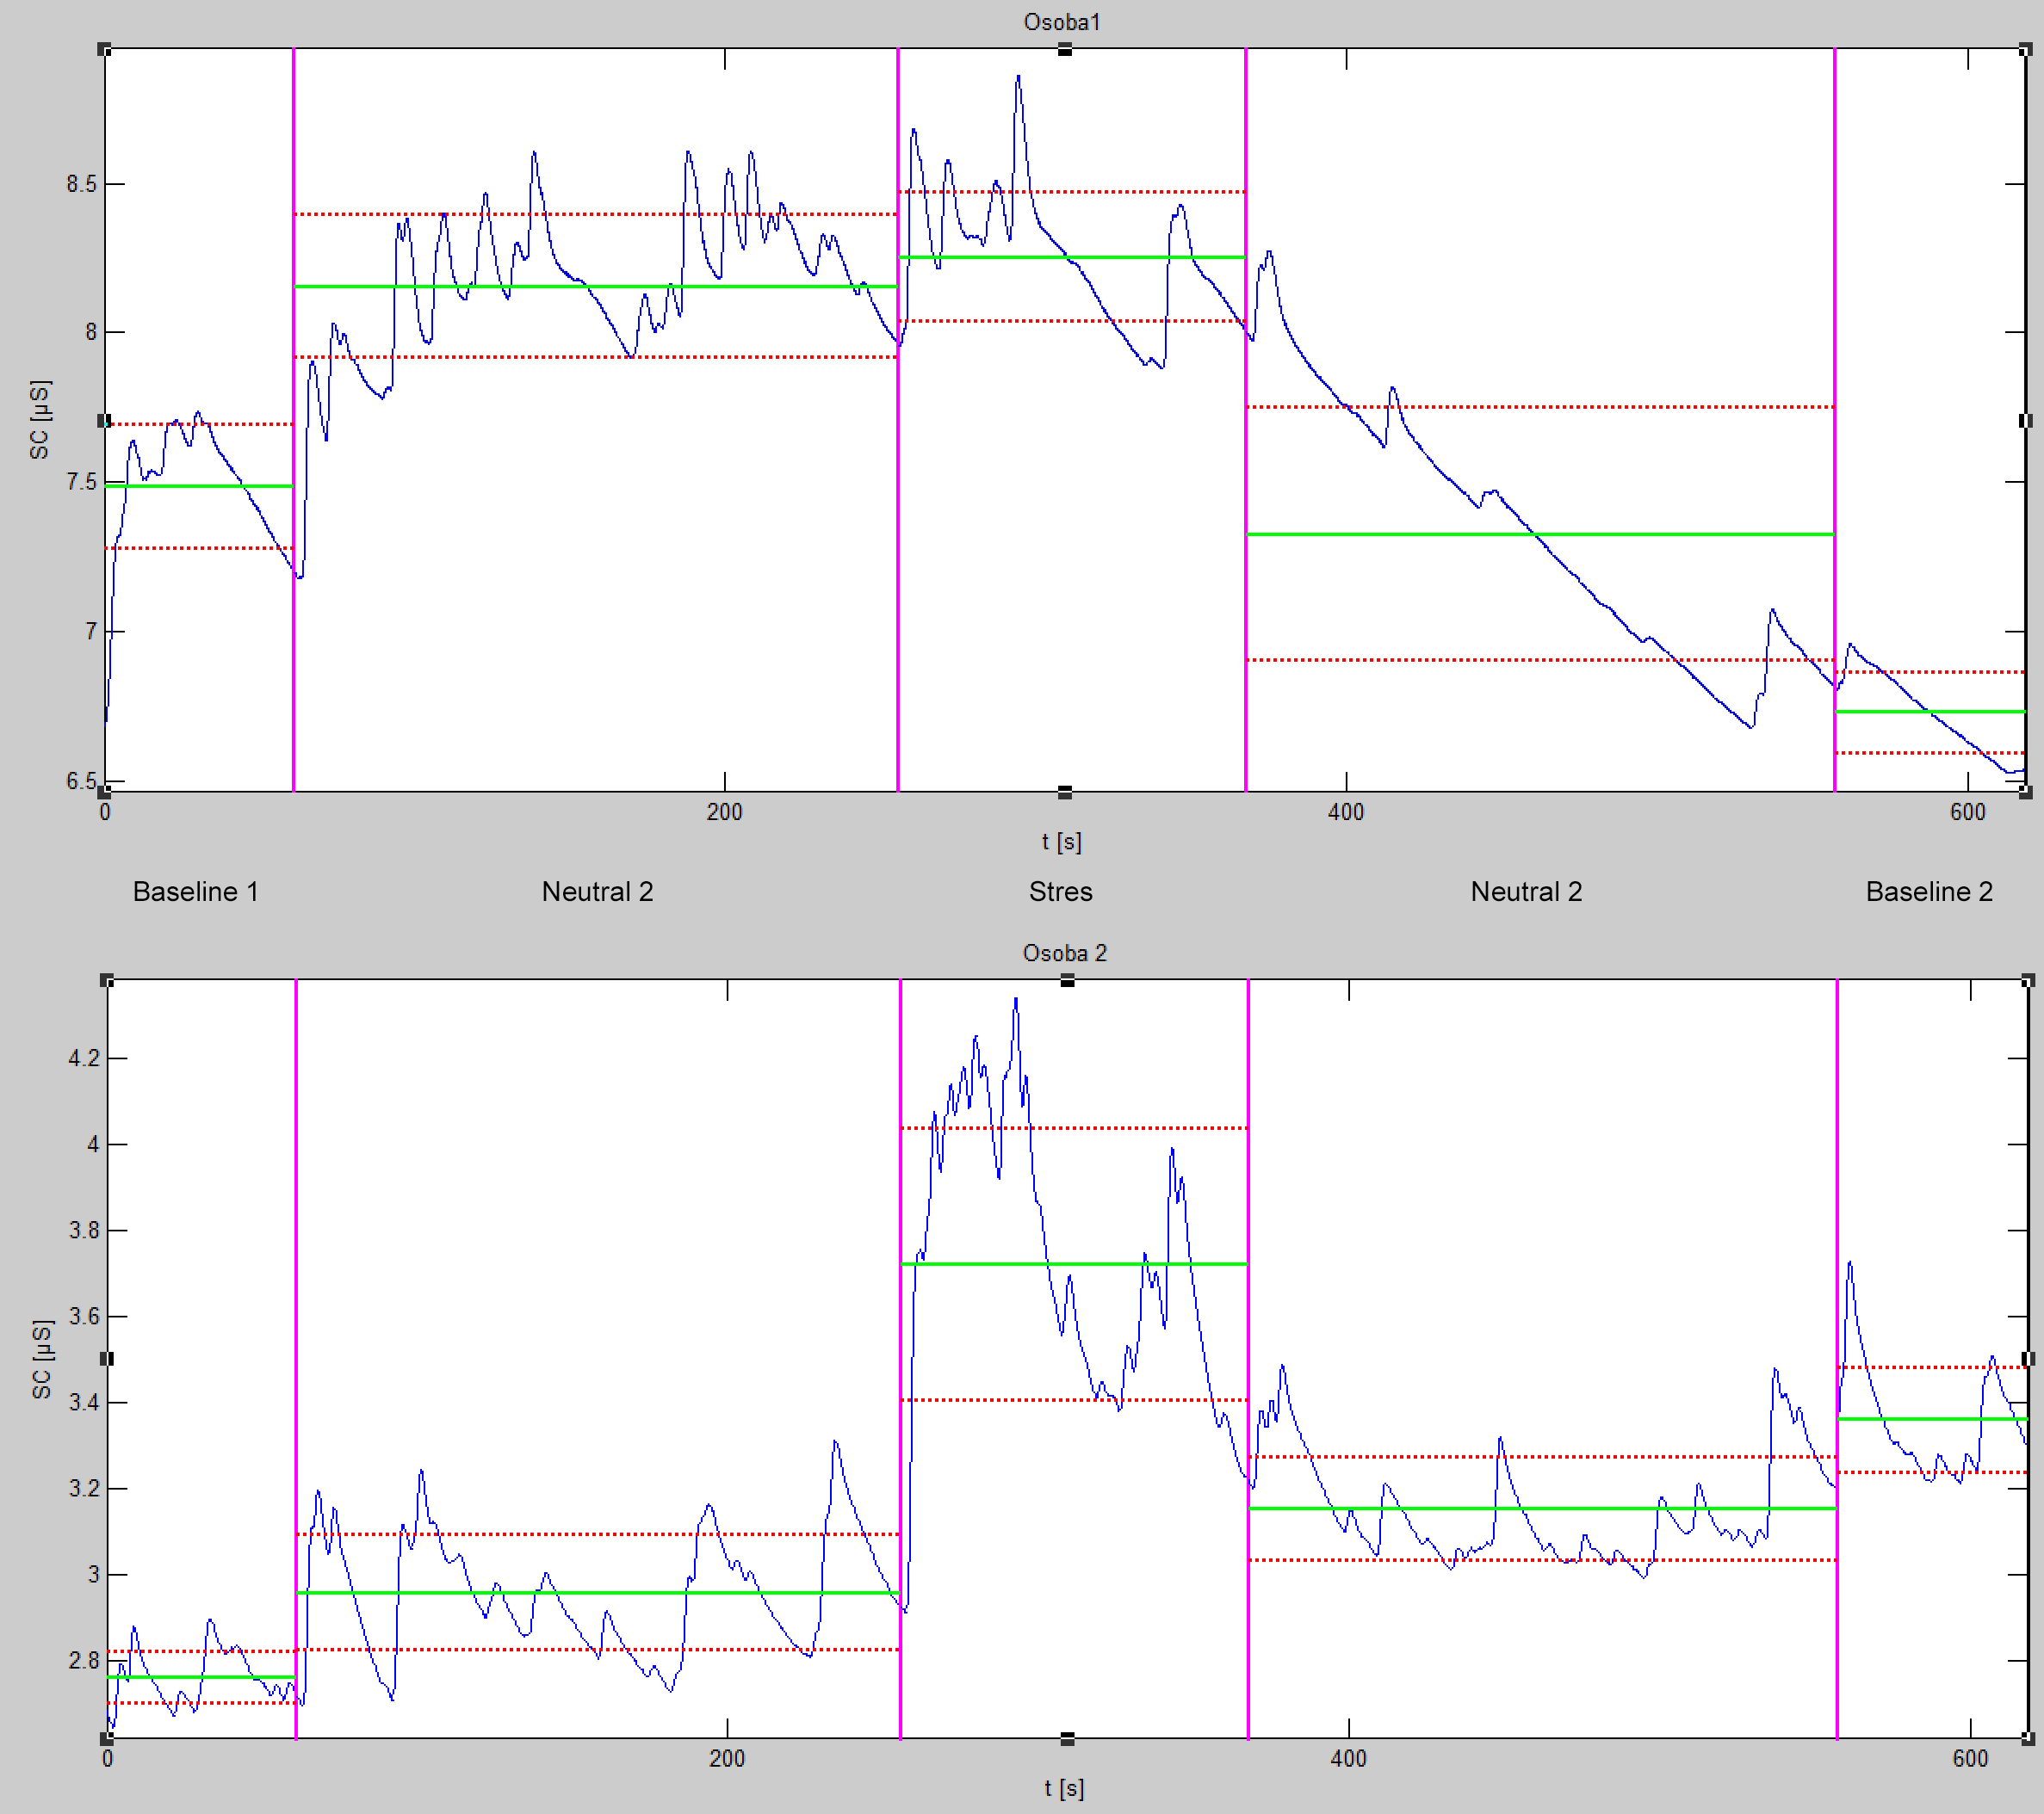
Slika 2. Vremenska serija SC
Tablica 1.
 | Baseline1 | Neutral1 | Stres | Neutral2 | Baseline2
osoba1  osoba2 | 7.4814 ± 0.2073  2.7623 ± 0.0601 | 8.1548 ± 0.2379  2.9583 ± 0.1344 | 8.2525 ± 0.2162  3.7218 ± 0.3157 | 7.3254 ± 0.4226  3.1535 ± 0.1197 | 6.7259 ± 0.1334  3.3599 ± 0.1227
Razlike između mjerenja Osobe 1 i Osobe 2 postoje. Osoba 1 ima izraženu visoku vrijednost vodljivosti kože od početka mjerenja pa do kraj stresne faze, a prema kraju mjerenja ta vrijednost opada, dok su vrijednosti vodljivosti kože kod Osobe 2 najizraženije tijekom stresne faze. Samo su se kod Osobe 1 vrijednosti vodljivosti vratile na ispod početnih vrijednosti kao što su bile prije mjerenja. Kod Osobe 2 su vrijednosti nakon pada iz stresne faze u neutral 2 ponovno minimalno porasle u baseline 2. Standardna devijacija je jedino u stresnoj fazi veća kod Osobe 2, dok je kod svih ostalih faza veća kod Osobe 1, čime možemo zaključiti kako je pojava stresne faze kod Osobe 2 puno više utjecala na promjenu fiziološke značajke vodljivosti kože nego što je to osjetila Osoba 1.

Vremenska serija HR
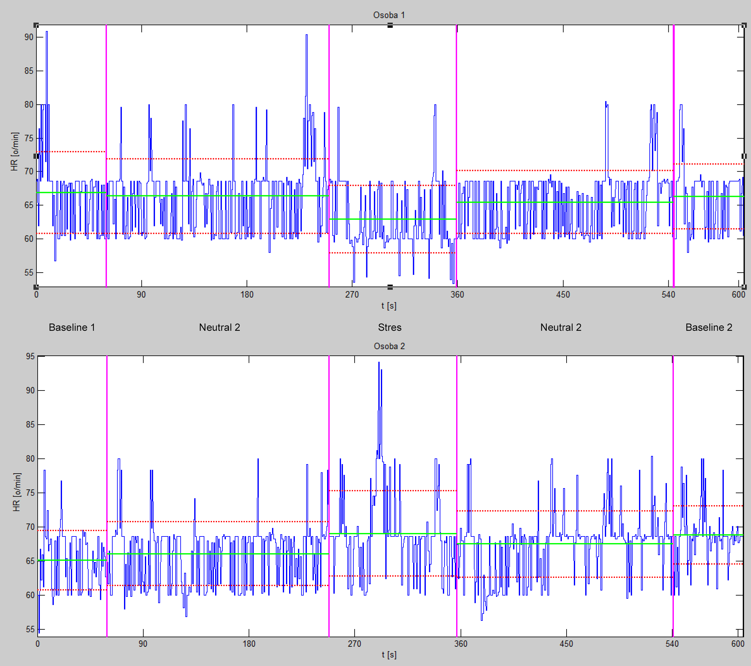
Slika 3. Vremenska serija HR
Tablica 2.
 | Baseline1 | Neutral1 | Stres | Neutral2 | Baseline2
osoba1  osoba2 | 66.8786 ± 6.0851  65.1283 ± 4.3599 | 66.3211 ± 5.5124  66.0583 ± 4.6564 | 62.8998 ± 5.0315  69.0258 ± 6.2508 | 65.4406 ± 4.6975  67.4604 ± 4.8509 | 66.2744 ± 4.8503  68.7722 ± 4.2663
Kao i kod fiziološke značajke vodljivosti kože tako i kod značajke srčanog ritma postoje razlike između mjerenja Osobe 1 i Osobe 2, intenzivni porast srčanog ritma kod Osobe 1 je neposredno nakon početka prve baseline faze i u iščekivanju stresne faze za vrijeme prve neutralne faze, dok je kod Osobe 2 to slučaj za vrijeme stresne faze. Kod Osobe 2 je najveća vrijednost srčanog ritma u jednakom trenutku kao i kod najveće vrijednosti vodljivosti kože čime možemo zaključiti kako je to izazvano istim događajem prilikom izvođenja paradigme, što je najviše utjecalo na fiziološke značajke kod Osobe 2, za razliku od Osobe 1 koja je prijelaz iz prve neutralne faze u stresnu s puno manje promjena proživila, kao i do kraja mjerenja. Kod obje osobe na mjerenju srčanog ritma vrijednosti su se prema kraju paradigme stabilizirale prema prosjeku cijelog mjerenja.

Vremenska serija STD_SC
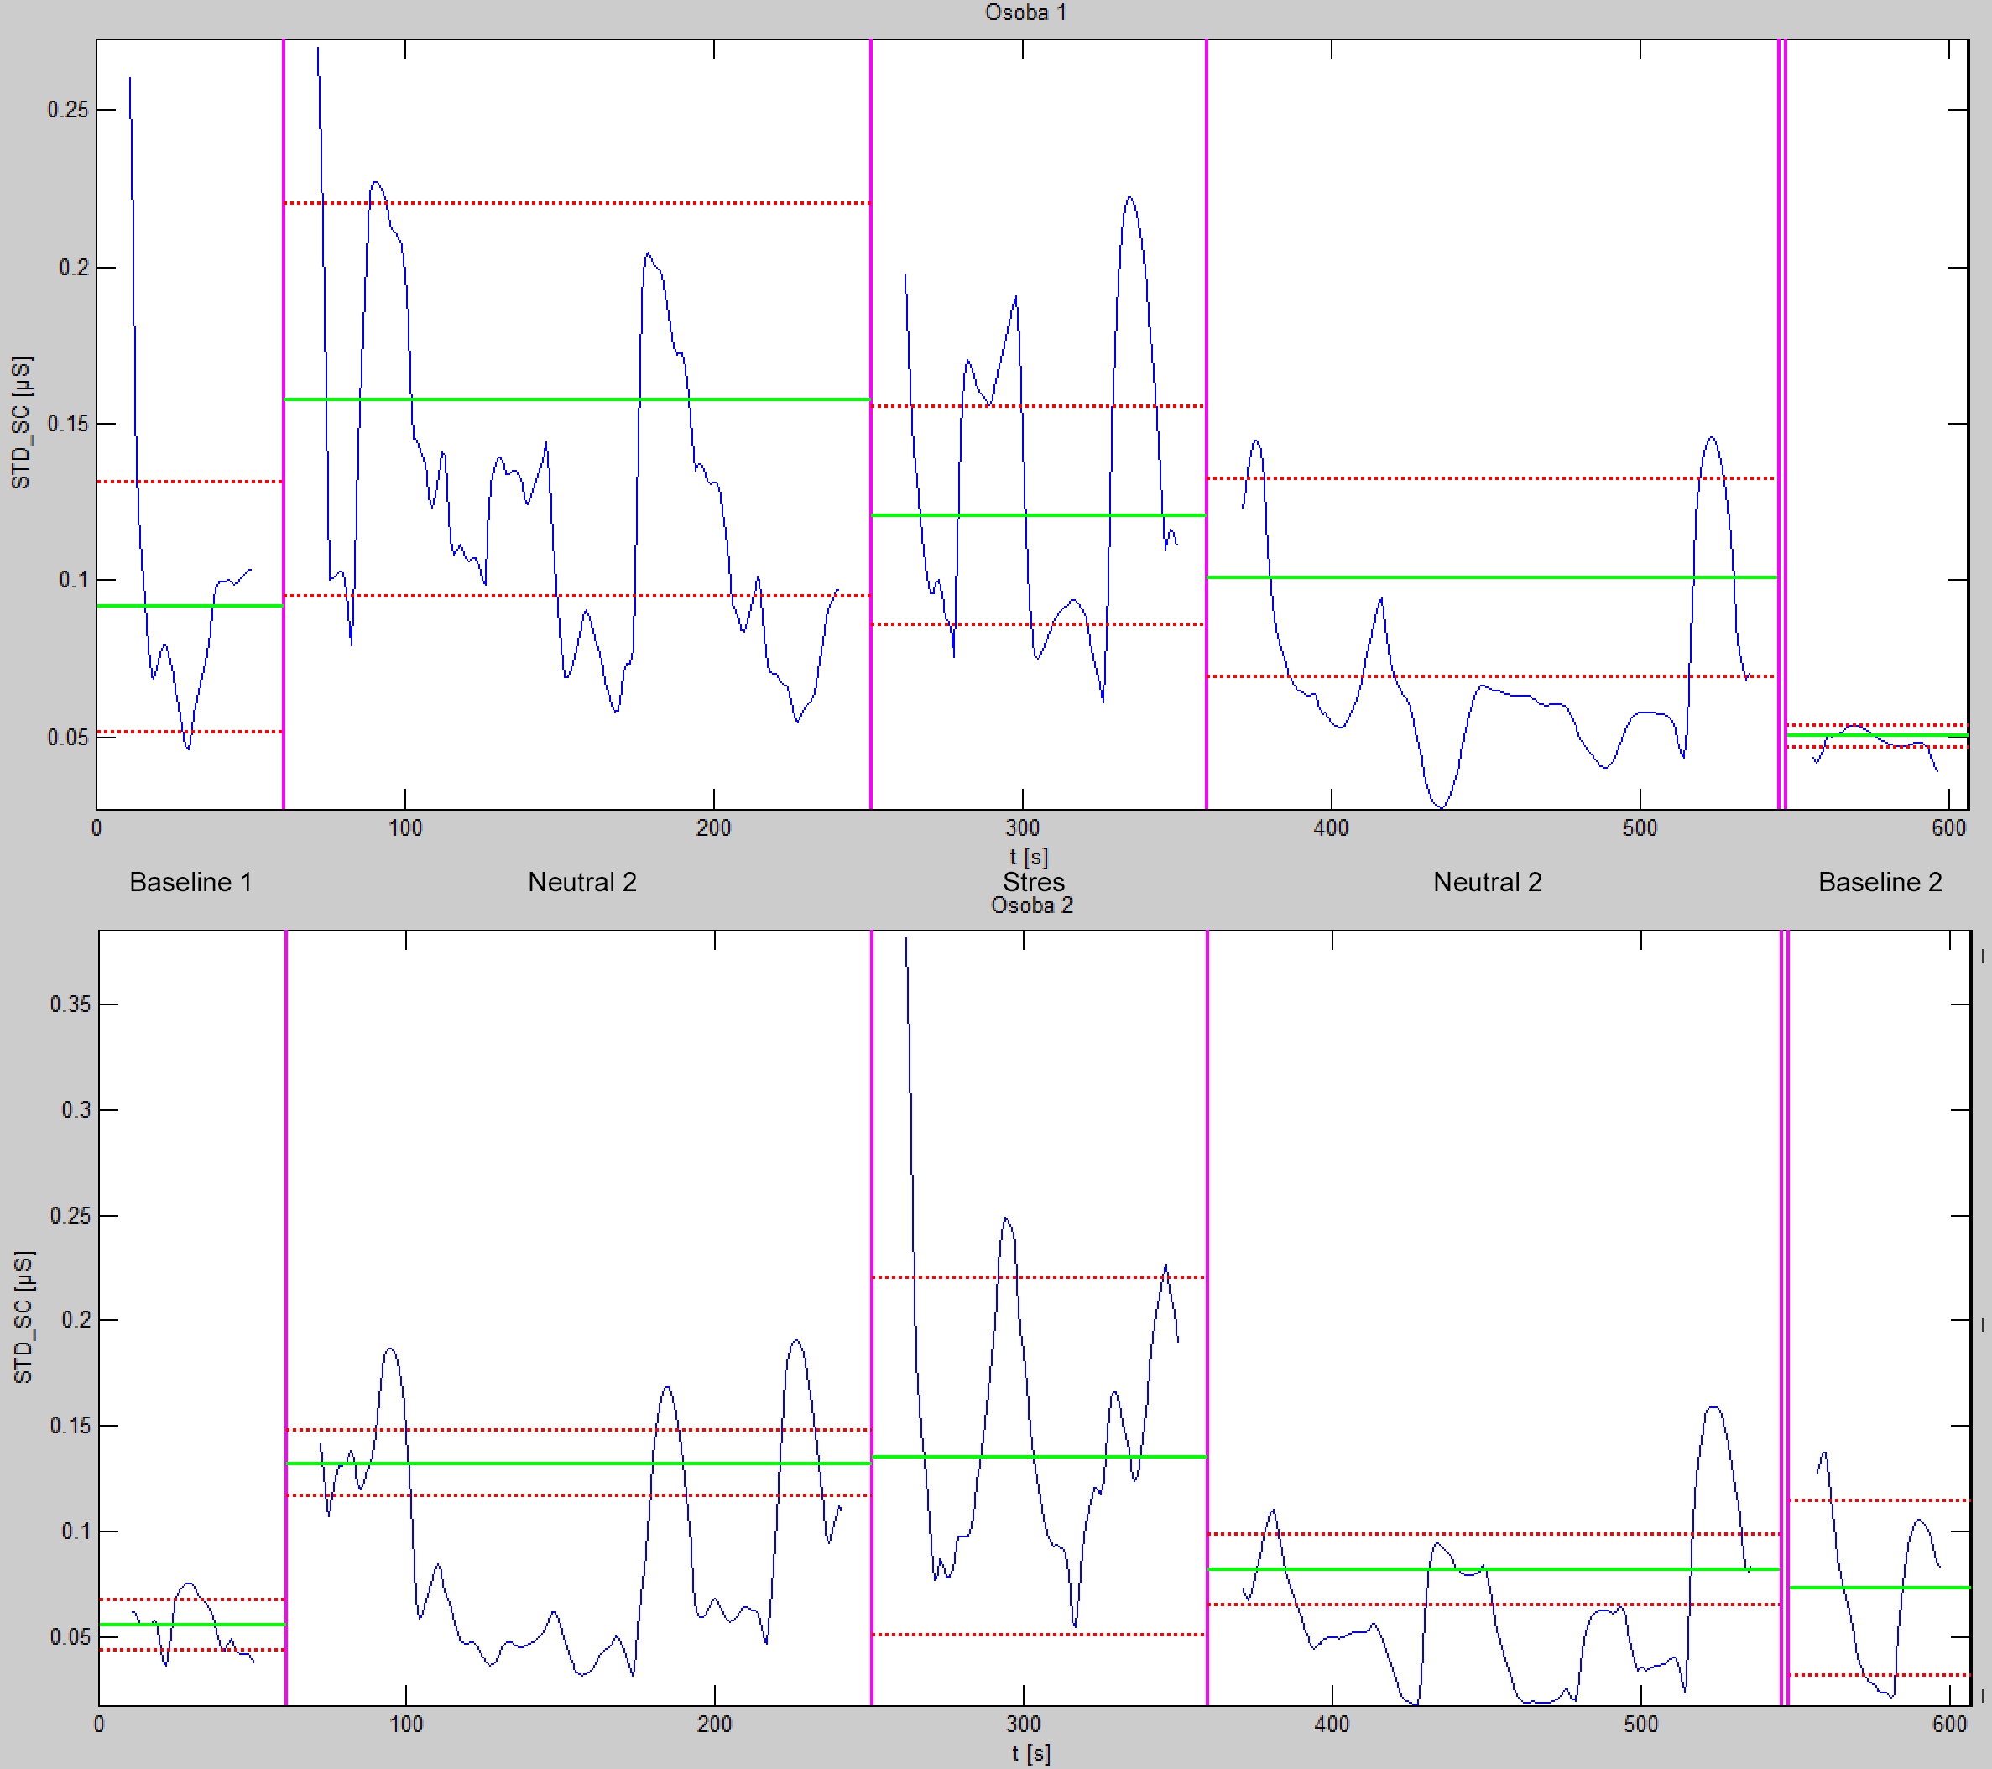
Slika 4. Vremenska serija STD_SC
Tablica 3. Vremenska serija STD_SC
 | Baseline1 | Neutral1 | Stres | Neutral2 | Baseline2
osoba1  osoba2 | 0.0914 ± 0.0398  N_{Baseline1} = 41  0.0553 ± 0.0121  N_{Baseline1} = 41 | 0.1227 ± 0.0484  N_{Neutral1} = 170  0.0888 ± 0.0487  N_{Neutral1} = 170 | 0.1319 ± 0.0465  N_{Stres} = 89  0.1469 ± 0.0606  N_{Stres} = 89 | 0.0689 ± 0.0289  N_{Neutral2} = 165  0.0614 ± 0.0353  N_{Neutral2} = 165 | 0.0484 ± 0.0035  N_{Baseline2} = 41  0.0725 ± 0.0373  N_{Baseline2} = 41
Baseline1 |  | 4.7465 x 10⁻⁵ *  8.4545 x 10⁻¹⁴ * | 1.7271 x 10⁻⁶ *  8.1551 x 10⁻²⁵ * |  | 2.5149 x 10⁻⁸ *  0.007
Neutral1 |  |  | 0.1353  8.9045 x 10⁻¹³ | 2.0643 x 10⁻²⁸ *  9.3370 x 10⁻⁹ *
Stres |  |  |  | 1.0297 x 10⁻²¹ *  6.9655 x 10⁻²³ * | 1.2384 x 10⁻²⁹ *  4.5701 x 10⁻¹⁴ *
Neutral2 |  |  |  |  | 7.5808 x 10⁻¹⁶ *  0.0889
*p<0.05
Vrijednosti standardne devijacije vodljivosti kože kod Osobe 1 su visoke nekoliko puta, što pokazuje neujednačeniju promjenu nego što je to kod Osobe 2, Osoba 2 najviše vrijednosti poprima u stresnoj fazi što se zajedno u konstataciji u zadatku 5.1 očituje sa najvećom pobudom tijekom stresne faze. Standardna devijacija se kod obje osobe stabilizira prema kraju mjerenja, čime se vraćanje u stanje prije mjerenja očituje smirivanjem obje osobe prema početnom stanju.

Vremenska serija STD_HR
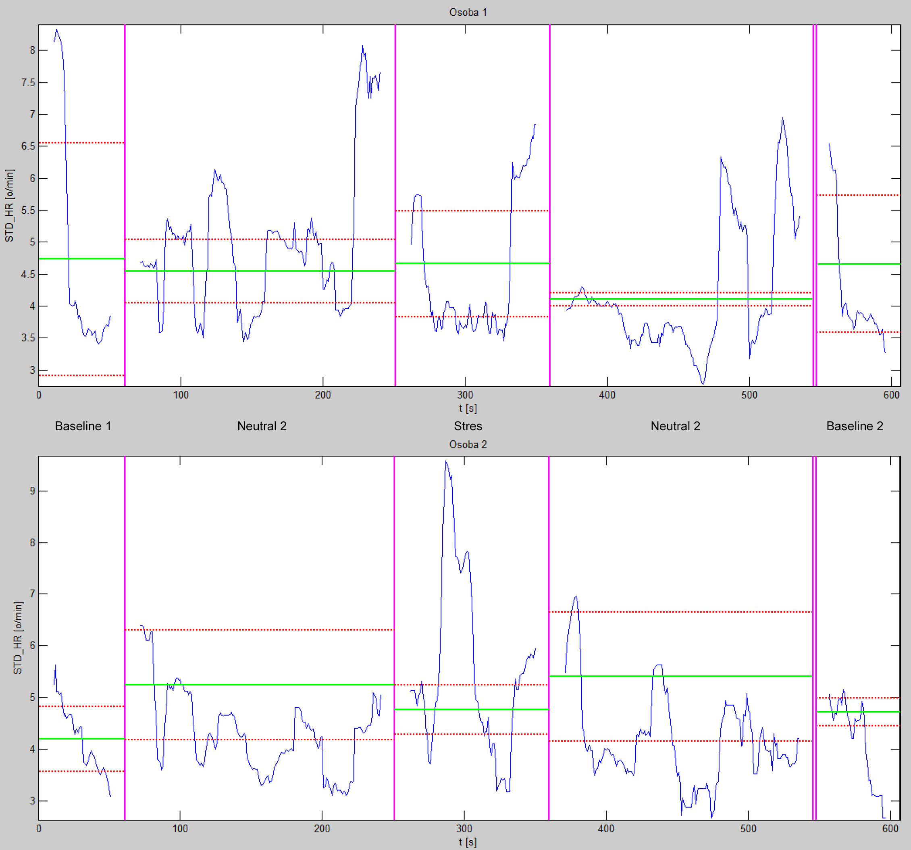
Slika 5. Vremenska serija STD_HR

Tablica 4. Vremenska serija STD_HR
 | Baseline1 | Neutral1 | Stres | Neutral2 | Baseline2
osoba1  osoba2 | 4.7317 ± 1.8165  N_{Baseline1} = 41  4.1893 ± 0.6307  N_{Baseline1} = 41 | 5.001 ± 1.1179  N_{Neutral1} = 170  4.283 ± 0.7794  N_{Neutral1} = 170 | 4.5143 ± 1.0676  N_{Stres} = 89  5.5493 ± 1.7200  N_{Stres} = 89 | 4.1938 ± 0.9934  N_{Neutral2} = 165  4.1721 ± 0.9089  N_{Neutral2} = 165 | 4.1911 ± 0.9052  N_{Baseline2} = 41  4.1319 ± 0.8123  N_{Baseline2} = 41
Baseline1 |  | 0.3681  0.4189 | 0.4797  1.3051 x 10⁻⁹ * |  | 0.0933  0.7218
Neutral1 |  |  | 7.4785 x 10⁻⁴ *  1.616 x 10⁻⁹ * | 1.5139 x 10⁻¹¹ *  0.2314
Stres |  |  |  | 0.0205 *  1.4647 x 10⁻¹⁰ * | 0.0776  2.9542 x 10⁻⁹ *
Neutral2 |  |  |  |  | 0.9866  0.7826
*p<0.05
Vrijednosti standardne devijacije srčanog ritma se

Analiza odziva srčanog ritma na prvu stresnu pobudu
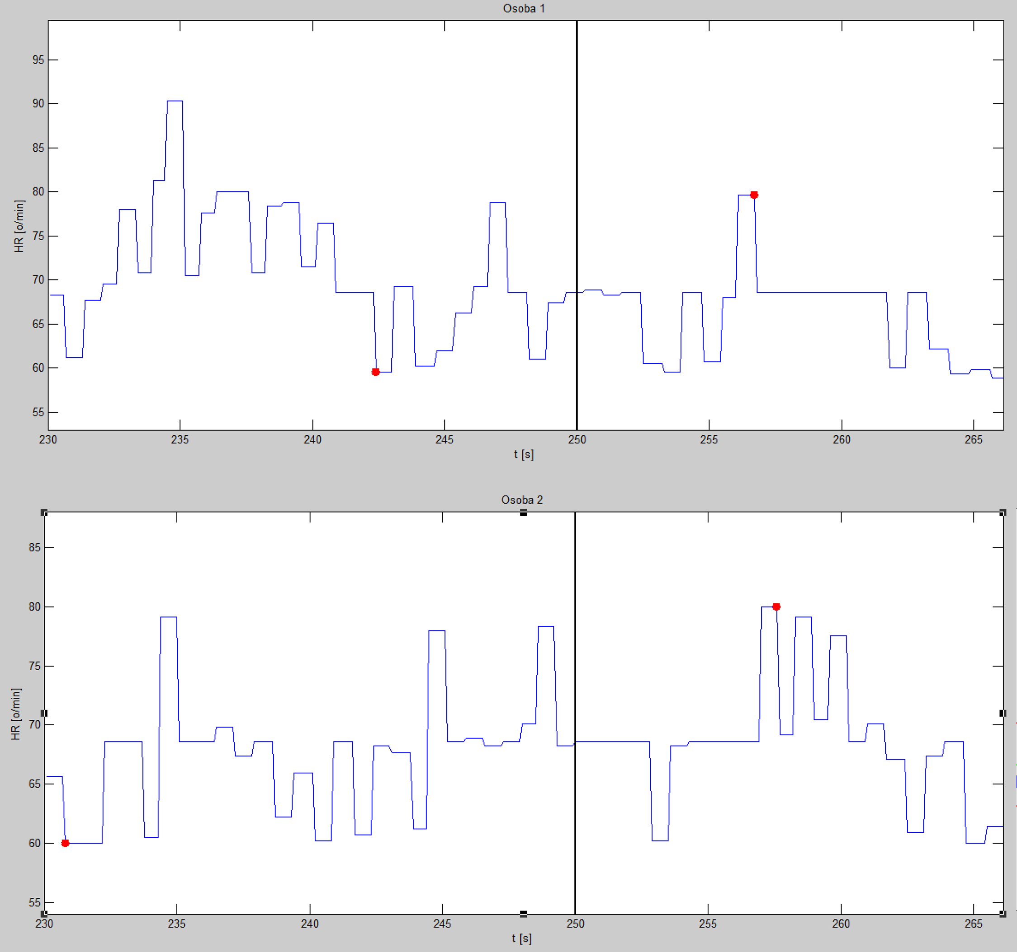
Slika 6. Odziv srčanog ritma
Tablica 5. Odziv srčanog ritma
 | Amplituda porasta (ΔHR) | Vrijeme porasta (t_{rise}) | Vrijeme anticipacije (t_{ant})
osoba1 | 20.0506 | 17.8750 | 9.5000
osoba2 | 20.0000 | 33.5000 | 24.0000

Rezultati analize glasovnih reakcija

Vremenska serija F0
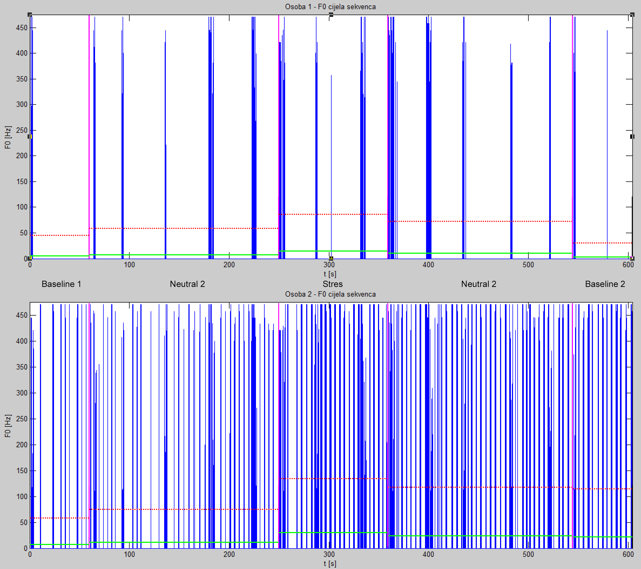
Slika 7. Vremenska serija F0 – cijela sekvenca
TODO: opis sutra
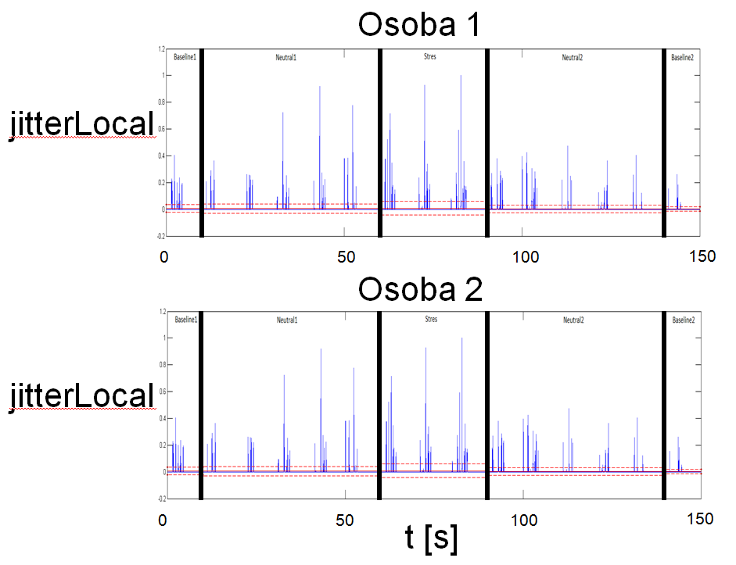
Slika 8. <TBD: Zaduženi član(ovi) tima staviti odgovarajuću sliku i naslov slike. Na ovoj slici prikazati vremensku seriju samo nad intervalima veličine 10 sekundi od početka svake „+“ stimulacije, pri čemu se crtaju samo uzorci F0 koji su različiti od nule, tj. nad domenom a∩c (ostale uzorke treba postaviti na NaN). Također je potrebno nacrtati srednje vrijednosti i standardne devijacije koje su izračunate iz uzoraka gdje je F0 različita od nule (domena a∩c). Vremenski poravnati početke Baseline1 cjelina za obje osobe u nulu, na x-os staviti vrijeme u sekundama, a na y-os staviti oznaku vremenske serije i jedinicu mjere (za F0 to su herzi, tj. Hz). Vertikalnim crtama odvojiti cjeline.>

Tablica 6. <TBD: Zaduženi član(ovi) tima staviti odgovarajući naslov tablice, upisati srednje vrijednosti, standardne devijacije, brojeve uzoraka i p-vrijednosti, te označiti zvjezdicom one p-vrijednosti koje su strogo manje od 0.05. Cijela tablica trebala bi se nalaziti na istoj stranici.>
 | Baseline1 | Neutral1 | Stres | Neutral2 | Baseline2
osoba1  osoba2 | Sr. vrij. ± std. dev.  N_{Baseline1}  Sr. vrij. ± std. dev.  N_{Baseline1} | Sr. vrij. ± std. dev.  N_{Neutral1}  Sr. vrij. ± std. dev.  N_{Neutral1} | Sr. vrij. ± std. dev.  N_{Stres}  Sr. vrij. ± std. dev.  N_{Stres} | Sr. vrij. ± std. dev.  N_{Neutral2}  Sr. vrij. ± std. dev.  N_{Neutral2} | Sr. vrij. ± std. dev.  N_{Baseline2}  Sr. vrij. ± std. dev.  N_{Baseline2}
Baseline1 |  | p_{osoba1} *  p_{osoba2} | p_{osoba1} *  p_{osoba2} * |  | p_{osoba1}  p_{osoba2}
Neutral1 |  |  | p_{osoba1} *  p_{osoba2} | p_{osoba1}  p_{osoba2} *
Stres |  |  |  | p_{osoba1} *  p_{osoba2} * | p_{osoba1} *  p_{osoba2} *
Neutral2 |  |  |  |  | p_{osoba1}  p_{osoba2} *
*p<0.05

Vremenska serija jitterLocal
<TBD: Zaduženi član(ovi) tima staviti rezultate u obliku odgovarajuće slike i tablice te ih ukratko opisati. U izradi tablice prikazati sve potrebne srednje vrijednosti, standardne devijacije i brojeve uzoraka.>

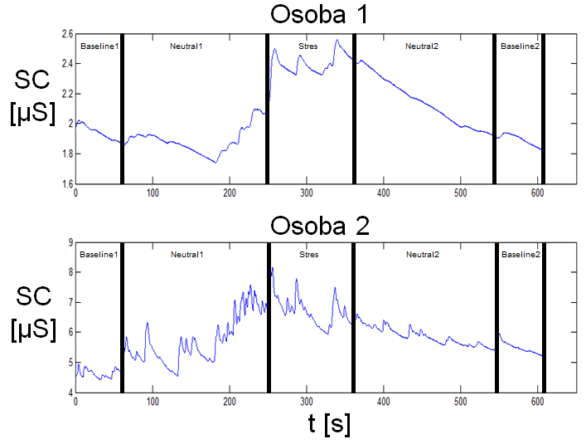
Slika 9. <TBD: Zaduženi član(ovi) tima staviti odgovarajuću sliku i naslov slike. Na ovoj slici prikazati cijelu vremensku seriju od početka Baseline1 do kraja Baseline2, osim cijan stimulacije. Ne crtati na ovom grafu srednje vrijednosti niti standardne devijacije. Vremenski poravnati početke Baseline1 cjelina za obje osobe u nulu, na x-os staviti vrijeme u sekundama, a na y-os samo oznaku vremenske serije, jer jitterLocal nema jedinicu mjere. Vertikalnim crtama odvojiti cjeline.>

Slika 10. <TBD: Zaduženi član(ovi) tima staviti odgovarajuću sliku i naslov slike. Na ovoj slici prikazati vremensku seriju samo nad intervalima veličine 10 sekundi od početka svake „+“ stimulacije, pri čemu se crtaju samo uzorci jitterLocal nad dijelovima gdje je F0 različita od nule, tj. nad domenom a∩c (ostale uzorke vremenske serije jitterLocal treba postaviti na NaN). Također je potrebno nacrtati srednje vrijednosti i standardne devijacije za jitterLocal, koje su izračunate iz uzoraka koji pripadaju domeni a∩c. Vremenski poravnati početke Baseline1 cjelina za obje osobe u nulu, na x-os staviti vrijeme u sekundama, a na y-os staviti samo oznaku vremenske serije, jer jitterLocal nema jedinicu mjere. Vertikalnim crtama odvojiti cjeline.>

Tablica 7. <TBD: Zaduženi član(ovi) tima staviti odgovarajući naslov tablice, upisati srednje vrijednosti, standardne devijacije, brojeve uzoraka i p-vrijednosti, te označiti zvjezdicom one p-vrijednosti koje su strogo manje od 0.05. Cijela tablica trebala bi se nalaziti na istoj stranici.>
 | Baseline1 | Neutral1 | Stres | Neutral2 | Baseline2
osoba1  osoba2 | Sr. vrij. ± std. dev.  N_{Baseline1}  Sr. vrij. ± std. dev.  N_{Baseline1} | Sr. vrij. ± std. dev.  N_{Neutral1}  Sr. vrij. ± std. dev.  N_{Neutral1} | Sr. vrij. ± std. dev.  N_{Stres}  Sr. vrij. ± std. dev.  N_{Stres} | Sr. vrij. ± std. dev.  N_{Neutral2}  Sr. vrij. ± std. dev.  N_{Neutral2} | Sr. vrij. ± std. dev.  N_{Baseline2}  Sr. vrij. ± std. dev.  N_{Baseline2}
Baseline1 |  | p_{osoba1} *  p_{osoba2} | p_{osoba1} *  p_{osoba2} * |  | p_{osoba1}  p_{osoba2}
Neutral1 |  |  | p_{osoba1} *  p_{osoba2} | p_{osoba1}  p_{osoba2} *
Stres |  |  |  | p_{osoba1} *  p_{osoba2} * | p_{osoba1} *  p_{osoba2} *
Neutral2 |  |  |  |  | p_{osoba1}  p_{osoba2} *
*p<0.05

Analiza kretanja vrijednosti jitterLocal značajke kroz izgovore nakon svake stresne pobude
<TBD: Zaduženi član(ovi) tima staviti rezultate u obliku odgovarajućih slika te ih ukratko opisati.>

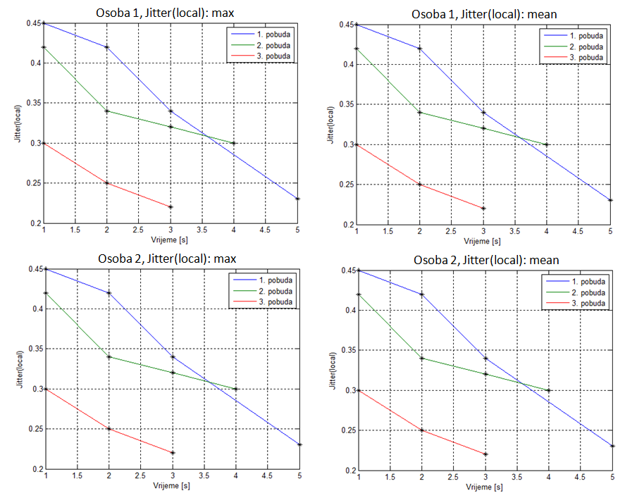
Slika 11. <TBD: Zaduženi član(ovi) tima staviti odgovarajuću sliku i naslov slike. Gore lijevo treba prikazati maksimalne vrijednosti jitterLocal vremenske serije za osobu1 prema uputama u prezentaciji o analizi glasovnih reakcija, gore desno srednje vrijednosti jitterLocal vremenske serije za osobu1, dolje lijevo maksimalne vrijednosti jitterLocal vremenske serije za osobu2, te dolje desno srednje vrijednosti jitterLocal vremenske serije za osobu2. U MATLAB-u je za ovakav raspored grafova moguće koristiti naredbe subplot(2,2,1), subplot(2,2,2), subplot(2,2,3), subplot(2,2,4). Izračunate maksimalne/srednje vrijednosti jitterLocal vremenske serije na grafovima označiti zvjezdicama, te staviti odgovarajuću legendu za grafove koji pripadaju različitim pobudama. Ako će se izvješće štampati crno-bijelo, koristiti različite stilove linija umjesto boja. Na x-os staviti vrijeme u sekundama, a na y-os staviti samo oznaku vremenske serije, jer jitterLocal nema jedinicu mjere. Sva četiri grafa trebaju na x-osima imati raspon vrijednosti od 1 do 5.>

Rezultati analize facijalnih reakcija
<TBD: Ovo je samo napomena koje studentski tim treba biti svjestan... detaljne informacije o analizi facijalnih reakcija nalaze se u odgovarajućoj prezentaciji na FERWeb stranici predmeta. Ovu napomenu u konačnici treba ukloniti iz izvješća koje se predaje predmetnim nastavnicima.>

Vremenska serija 8,3 (D)(3DRel)
<TBD: Zaduženi član(ovi) tima staviti rezultate u obliku odgovarajuće slike i tablice te ih ukratko opisati. U izradi tablice prikazati sve potrebne srednje vrijednosti, standardne devijacije i brojeve uzoraka.>

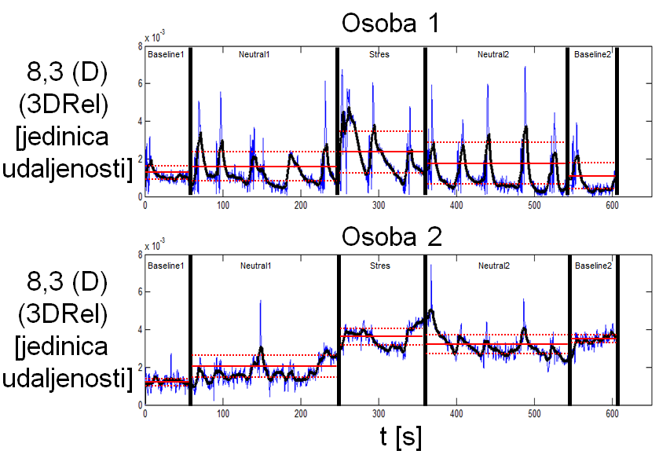
Slika 12. <TBD: Zaduženi član(ovi) tima staviti odgovarajuću sliku i naslov slike. Prikazuje se cijela vremenska serija od početka Baseline1 do kraja Baseline2, osim cijan stimulacije. Prikazuje se originalni signal (plavo) i zaglađeni signal (crno), a srednje vrijednosti i standardne devijacije računaju se i crtaju za zaglađeni signal (vidjeti upute u prezentaciji o analizi facijalnih reakcija). Vremenski poravnati početke Baseline1 cjelina za obje osobe u nulu, na x-os staviti vrijeme u sekundama, a na y-os staviti oznaku vremenske serije i jedinicu mjere (za 8,3 (D)(3DRel) to je jedinica udaljenosti, ali iznos te jedinice nije poznat). Vertikalnim crtama odvojiti cjeline.>

Tablica 8. <TBD: Zaduženi član(ovi) tima staviti odgovarajući naslov tablice, upisati srednje vrijednosti, standardne devijacije, brojeve uzoraka i p-vrijednosti, te označiti zvjezdicom one p-vrijednosti koje su strogo manje od 0.05. Cijela tablica trebala bi se nalaziti na istoj stranici.>
 | Baseline1 | Neutral1 | Stres | Neutral2 | Baseline2
osoba1  osoba2 | Sr. vrij. ± std. dev.  N_{Baseline1}  Sr. vrij. ± std. dev.  N_{Baseline1} | Sr. vrij. ± std. dev.  N_{Neutral1}  Sr. vrij. ± std. dev.  N_{Neutral1} | Sr. vrij. ± std. dev.  N_{Stres}  Sr. vrij. ± std. dev.  N_{Stres} | Sr. vrij. ± std. dev.  N_{Neutral2}  Sr. vrij. ± std. dev.  N_{Neutral2} | Sr. vrij. ± std. dev.  N_{Baseline2}  Sr. vrij. ± std. dev.  N_{Baseline2}
Baseline1 |  | p_{osoba1} *  p_{osoba2} | p_{osoba1} *  p_{osoba2} * |  | p_{osoba1}  p_{osoba2}
Neutral1 |  |  | p_{osoba1} *  p_{osoba2} | p_{osoba1}  p_{osoba2} *
Stres |  |  |  | p_{osoba1} *  p_{osoba2} * | p_{osoba1} *  p_{osoba2} *
Neutral2 |  |  |  |  | p_{osoba1}  p_{osoba2} *
*p<0.05

Vremenska serija Overall Dist Activity
<TBD: Zaduženi član(ovi) tima staviti rezultate u obliku odgovarajuće slike i tablice te ih ukratko opisati. U izradi tablice prikazati sve potrebne srednje vrijednosti, standardne devijacije i brojeve uzoraka.>

Slika 13. <TBD: Zaduženi član(ovi) tima staviti odgovarajuću sliku i naslov slike. Prikazuje se cijela vremenska serija od početka Baseline1 do kraja Baseline2, osim cijan stimulacije. Prikazuje se originalni signal (plavo) i zaglađeni signal (crno), a srednje vrijednosti i standardne devijacije računaju se i crtaju za zaglađeni signal (vidjeti upute u prezentaciji o analizi facijalnih reakcija). Vremenski poravnati početke Baseline1 cjelina za obje osobe u nulu, na x-os staviti vrijeme u sekundama, a na y-os staviti oznaku vremenske serije i jedinicu mjere (za Overall Dist Activity to je jedinica udaljenosti, ali iznos te jedinice nije poznat). Vertikalnim crtama odvojiti cjeline.>

Tablica 9. <TBD: Zaduženi član(ovi) tima staviti odgovarajući naslov tablice, upisati srednje vrijednosti, standardne devijacije, brojeve uzoraka i p-vrijednosti, te označiti zvjezdicom one p-vrijednosti koje su strogo manje od 0.05. Cijela tablica trebala bi se nalaziti na istoj stranici.>
 | Baseline1 | Neutral1 | Stres | Neutral2 | Baseline2
osoba1  osoba2 | Sr. vrij. ± std. dev.  N_{Baseline1}  Sr. vrij. ± std. dev.  N_{Baseline1} | Sr. vrij. ± std. dev.  N_{Neutral1}  Sr. vrij. ± std. dev.  N_{Neutral1} | Sr. vrij. ± std. dev.  N_{Stres}  Sr. vrij. ± std. dev.  N_{Stres} | Sr. vrij. ± std. dev.  N_{Neutral2}  Sr. vrij. ± std. dev.  N_{Neutral2} | Sr. vrij. ± std. dev.  N_{Baseline2}  Sr. vrij. ± std. dev.  N_{Baseline2}
Baseline1 |  | p_{osoba1} *  p_{osoba2} | p_{osoba1} *  p_{osoba2} * |  | p_{osoba1}  p_{osoba2}
Neutral1 |  |  | p_{osoba1} *  p_{osoba2} | p_{osoba1}  p_{osoba2} *
Stres |  |  |  | p_{osoba1} *  p_{osoba2} * | p_{osoba1} *  p_{osoba2} *
Neutral2 |  |  |  |  | p_{osoba1}  p_{osoba2} *
*p<0.05

Analiza brzine treptaja i udjela vremena sa zatvorenim okom po pojedinim stimulacijama
Ova analiza provedena je na uzorcima vremenskih serija Eye Closure (X) left za osobu1 i osobu2, koje su učitane iz datoteka rawPoints.txt smještenih unutar odgovarajućih Video direktorija.
<TBD: Zaduženi član(ovi) tima staviti rezultate u obliku odgovarajućih slika te ih ukratko opisati.>
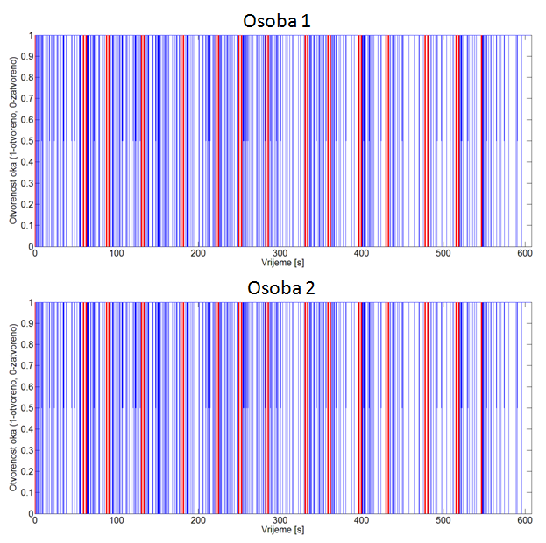
Slika 14. <TBD: Zaduženi član(ovi) tima staviti odgovarajuću sliku i naslov slike. Prikazuje se cijela vremenska serija od početka Baseline1 do kraja Baseline2, osim cijan stimulacije. Prikazuje se originalni signal (plavo) i trenuci pojave stimulacija (crveno), bez crtanja granica između cjelina, sukladno uputama u prezentaciji o analizi facijalnih reakcija. Vremenski poravnati početke Baseline1 cjelina za obje osobe u nulu, na x-os staviti vrijeme u sekundama, a na y-os staviti oznaku vremenske serije i jedinicu mjere (za otvorenost oka nema posebne jedinice mjere, već treba naznačiti da 1 znači otvoreno oko, a 0 znači zatvoreno oko). >

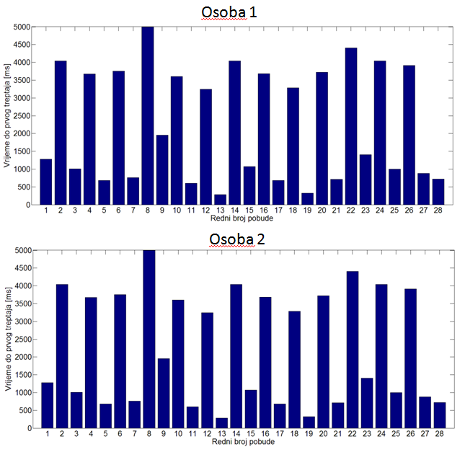
Slika 15. <TBD: Zaduženi član(ovi) tima staviti odgovarajuću sliku i naslov slike. Prikazuju se vremena do prvog treptaja za svaku stimulaciju osim cijan stimulacije. Redni brojevi pobuda na x-osi trebaju odgovarati redoslijedu pojavljivanja pobuda u eksperimentalnoj paradigmi. Stoga se pobude u obliku slike i zvuka koje su trajale 3 sekunde trebaju nalaziti na parnim mjestima u grafu, a ostalo su „+“ stimulacije. Vrijeme do prvog treptaja treba izraziti u milisekundama.>

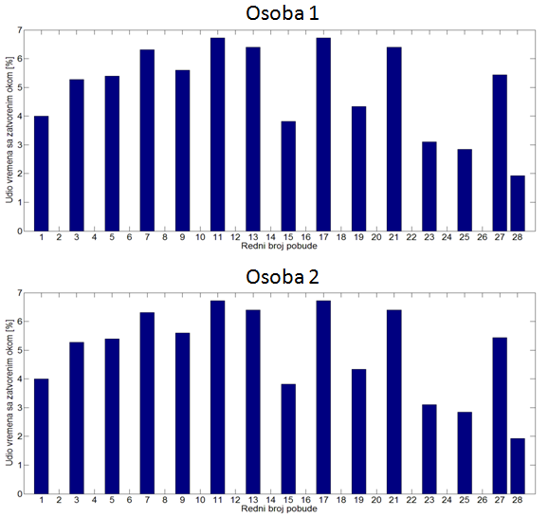
Slika 16. <TBD: Zaduženi član(ovi) tima staviti odgovarajuću sliku i naslov slike. Za svaku stimulaciju osim cijan stimulacije, prikazuje se udio vremena sa zatvorenim okom kao postotak u odnosu na sveukupno trajanje dotične stimulacije. Redni brojevi pobuda na x-osi trebaju odgovarati redoslijedu pojavljivanja pobuda u eksperimentalnoj paradigmi. Stoga se pobude u obliku slike i zvuka koje su trajale 3 sekunde trebaju nalaziti na parnim mjestima u grafu, a ostalo su „+“ stimulacije.>

Diskusija rezultata
<TBD: Na temelju vizualnog pregleda grafova svih prikazanih vremenskih serija, te na temelju provedenih statističkih analiza, studentski tim donosi odluku kod koje od 2 promatrane osobe se jasnije razlikuje Stres cjelina od preostalih ne-stresnih cjelina. Primjerice, može se napisati: “Na temelju pregleda svih dobivenih rezultata, grafova i tablica, smatramo da se kod osobe2 jasnije vidi razlika u reakcijama na Stres cjelinu stimulacijske sekvence u odnosu na ostale cjeline.” Ovu odluku je potrebno obrazložiti isključivo na temelju specifičnih informacija u pojedinim rezultatima, tablicama, odnosno grafovima – spomenuti koje specifične informacije su vas navele da donesete odluku kakvu ste donijeli. Tako npr. u diskusiji možete naglasiti razlike u ponašanju fizioloških, glasovnih i facijalnih vremenskih serija za pojedinca između različitih cjelina paradigme, te istaknuti glavne razlike u rezultatima između pojedinaca (u srednjim vrijednostima i standardnim devijacijama vremenskih serija za korespondentne cjeline, u odzivu srčanog ritma na prvu stresnu pobudu, u maksimalnim/srednjim vrijednostima jittera kroz izgovor nakon stresnih pobuda, u brzini pojave prvog treptaja, u udjelu vremena sa zatvorenim očima, u načinu na koji se treptaji mijenjaju kroz pojedine cjeline itd.)>

Dodatne pametne/kreativne analize
<TBD: Ovo poglavlje odnosi se na opcionalni nagradni prostor za kreativne prijedloge studentskih timova glede metoda analize te poboljšavanja cjelokupnog eksperimenta u budućem radu. Moguće je predložiti, provesti i diskutirati rezultate dodatnih metoda analize na snimljenim podacima, predložiti nove eksperimentalne paradigme ... kao i predložiti nešto čega se predmetni nastavnici možda nisu sjetili, a može unaprijediti budući rad na ovoj temi. Ako neki članovi studentskog tima budu radili na ovom poglavlju, to je potrebno navesti u poglavlju 2 kada se opisuju uloge pojedinih članova. U slučaju da se nijedan član studentskog tima ne bude angažirao u ovom poglavlju, potrebno je ovo poglavlje obrisati iz završnog izvješća.>

Literatura
[1] Ovo je format stavki u literaturi. Ispod možete naći primjer informacija koje treba popisati u literaturi ako se radi o knjizi [2], članku u časopisu [3], članku u zborniku konferencije [4], patentu [5], tehničkom izvješću [6], elektroničkoj knjizi [7], te elektroničkim priručnicima i izvješćima [8]. Ako neke informacije o određenom izvoru ne možete naći, npr. datum objave elektronske knjige, izostavite ih. Autori ne moraju biti specifični ljudi, već i firme, organizacije, ili institucije. U literaturi se preporučuju barem 3 stavke.
[2] S. M. Sze, Physics of Semiconductor Devices, 2nd Edn., Wiley, New York, 1981.
[3] D. S. Lee and J. G. Fossum, “Energy Band Distortion in Highly Doped Silicon”, IEEE Transactions on Electronic Devices, vol. 30, p. 626, 1983.
[4] D. B. Payne and J. R. Stern, “Wavelength-switched passively coupled single-mode optical network,” in Proceedings of IOOC-ECOC, 1985, pp. 585–590.
[5] G. Brandli and M. Dick, “Alternating current fed power supply,” U.S. Patent 4 084 217, Nov. 4, 1978.
[6] E. E. Reber, R. L. Mitchell, and C. J. Carter, “Oxygen absorption in the Earth’s atmosphere,” Aerospace Corp., Los Angeles, CA, Tech. Rep. TR-0200 (4230-46)-3, Nov. 1968.
[7] J. Jones. (10. svibnja 1991.). Networks. (2nd ed.) [Online]. http://www.atm.com. Datum pristupa: 14. veljače 1999.
[8] S. L. Talleen. (lipanj 1996.). The Intranet Architecture: Managing information in the new paradigm. Amdahl Corp., CA. [Online]. http://www.amdahl.com/doc/products/bsg/intra/infra/html. Datum pristupa: 8. lipnja 1998.

